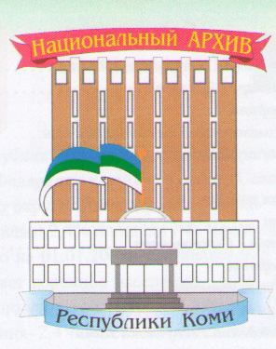
Архивное агентство Республики Коми

Государственное учреждение Республики Коми
«Национальный архив Республики Коми»

Информационное письмо

Государственное учреждение Республики Коми «Национальный архив Республики Коми» приглашает посетить День открытых дверей, посвященный Дню памяти жертв политических репрессий, который состоится 28 октября 2013 г. в 12.00 часов в читальном зале (ул. Первомайская,90).

В программе:
1. Презентация виртуальной выставки «Выслать по признакам немецкой национальности (репрессированные немцы в Коми АО-Коми АССР. 1930-1949 гг.)».
2. Представление документальной выставки «Лишенные детства (о детях репрессированных родителей). 1930-1950-е гг.».

Справки по телефонам: (8212) 24-52-60.

